Rezolvări Laborator 02 EGC
Problema 0:
a). Rulare cu succes
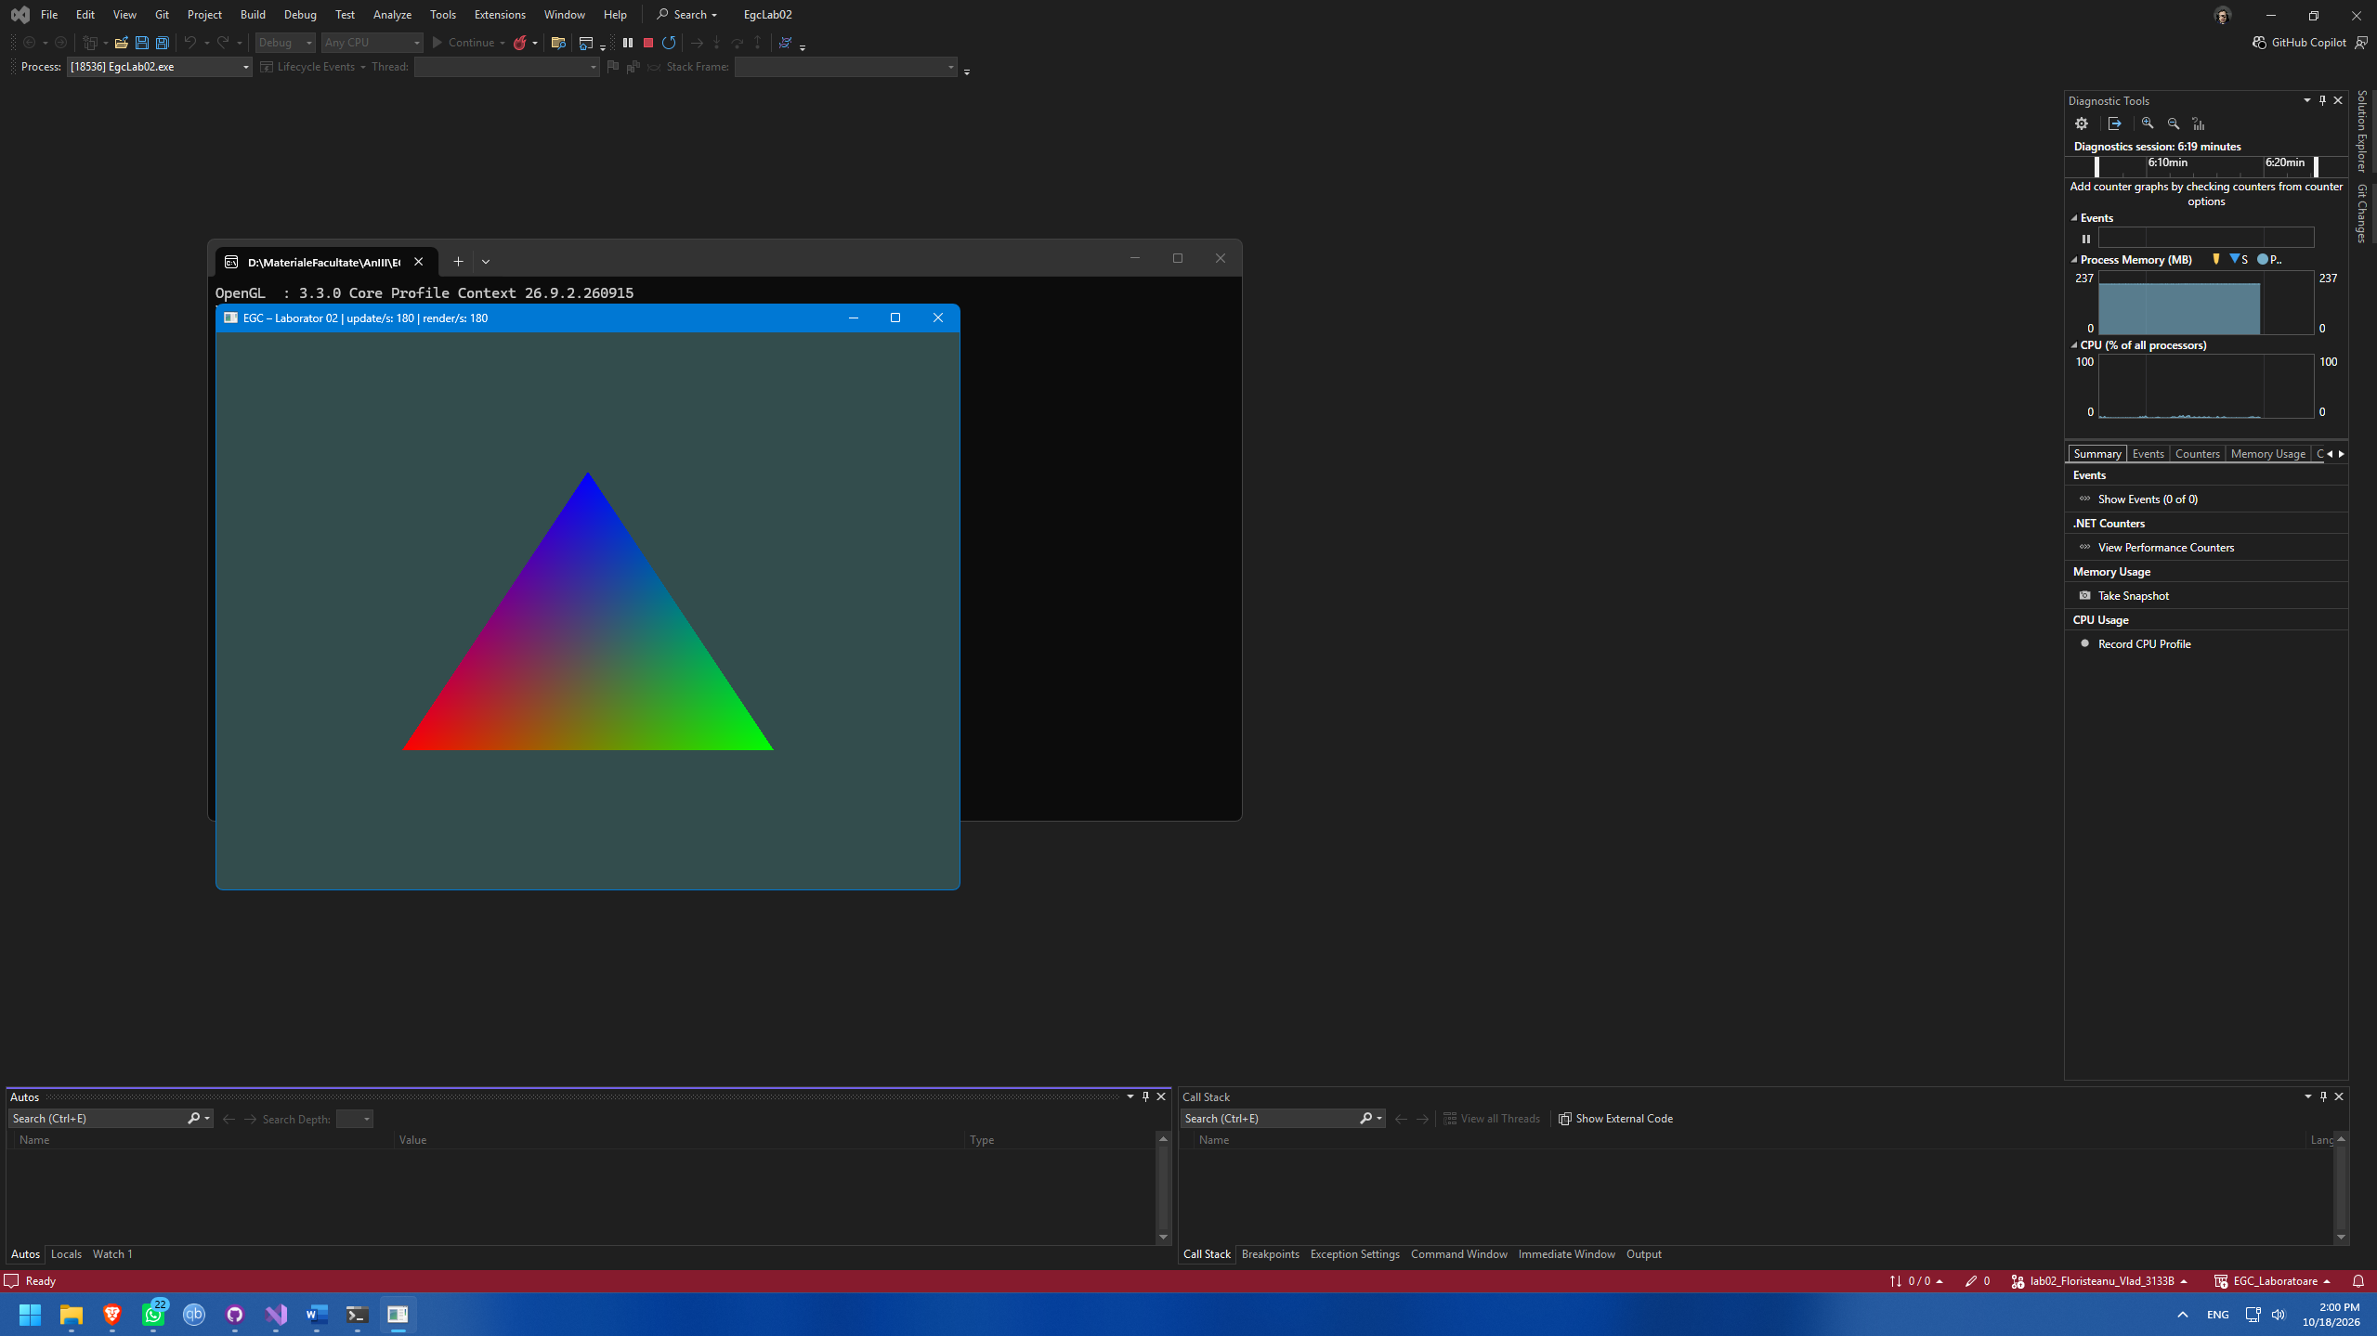

b). Datele afișate în consolă:
- OpenGL: 3.3.0 Core Profile Context 26.9.2.260915

- Vendor: ATI Technologies Inc.

- Renderer: AMD Radeon RX 9070 XT

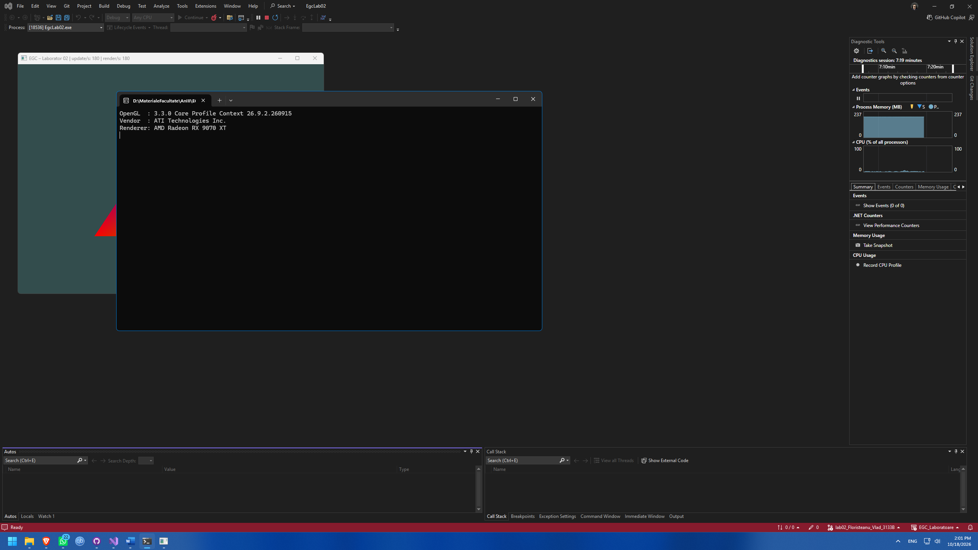

C).
Este versiunea raportată cel puțin 3.3? Da, versiunea raportată este exact 3.3.0 (conform setărilor cerute în cod), deci îndeplinește cerința minimă de a rula funcțiile din Core Profile.
Ce s-ar întâmpla dacă ar fi mai mică? Aplicația s-ar fi oprit și ar fi generat o eroare (crash) la pornire, iar fereastra nu s-ar fi creat. Acest lucru se întâmplă deoarece în cod cerem în mod obligatoriu crearea unui context OpenGL de versiune 3.3. Dacă driverul sau placa video nu ar fi putut oferi această versiune minimă, biblioteca OpenTK ar fi refuzat să inițializeze fereastra.

Problema 1:
a).Schimbare valoare clear color : private Color4 _clearColor = new(0.0f, 0.0f, 0.3f, 1.0f);
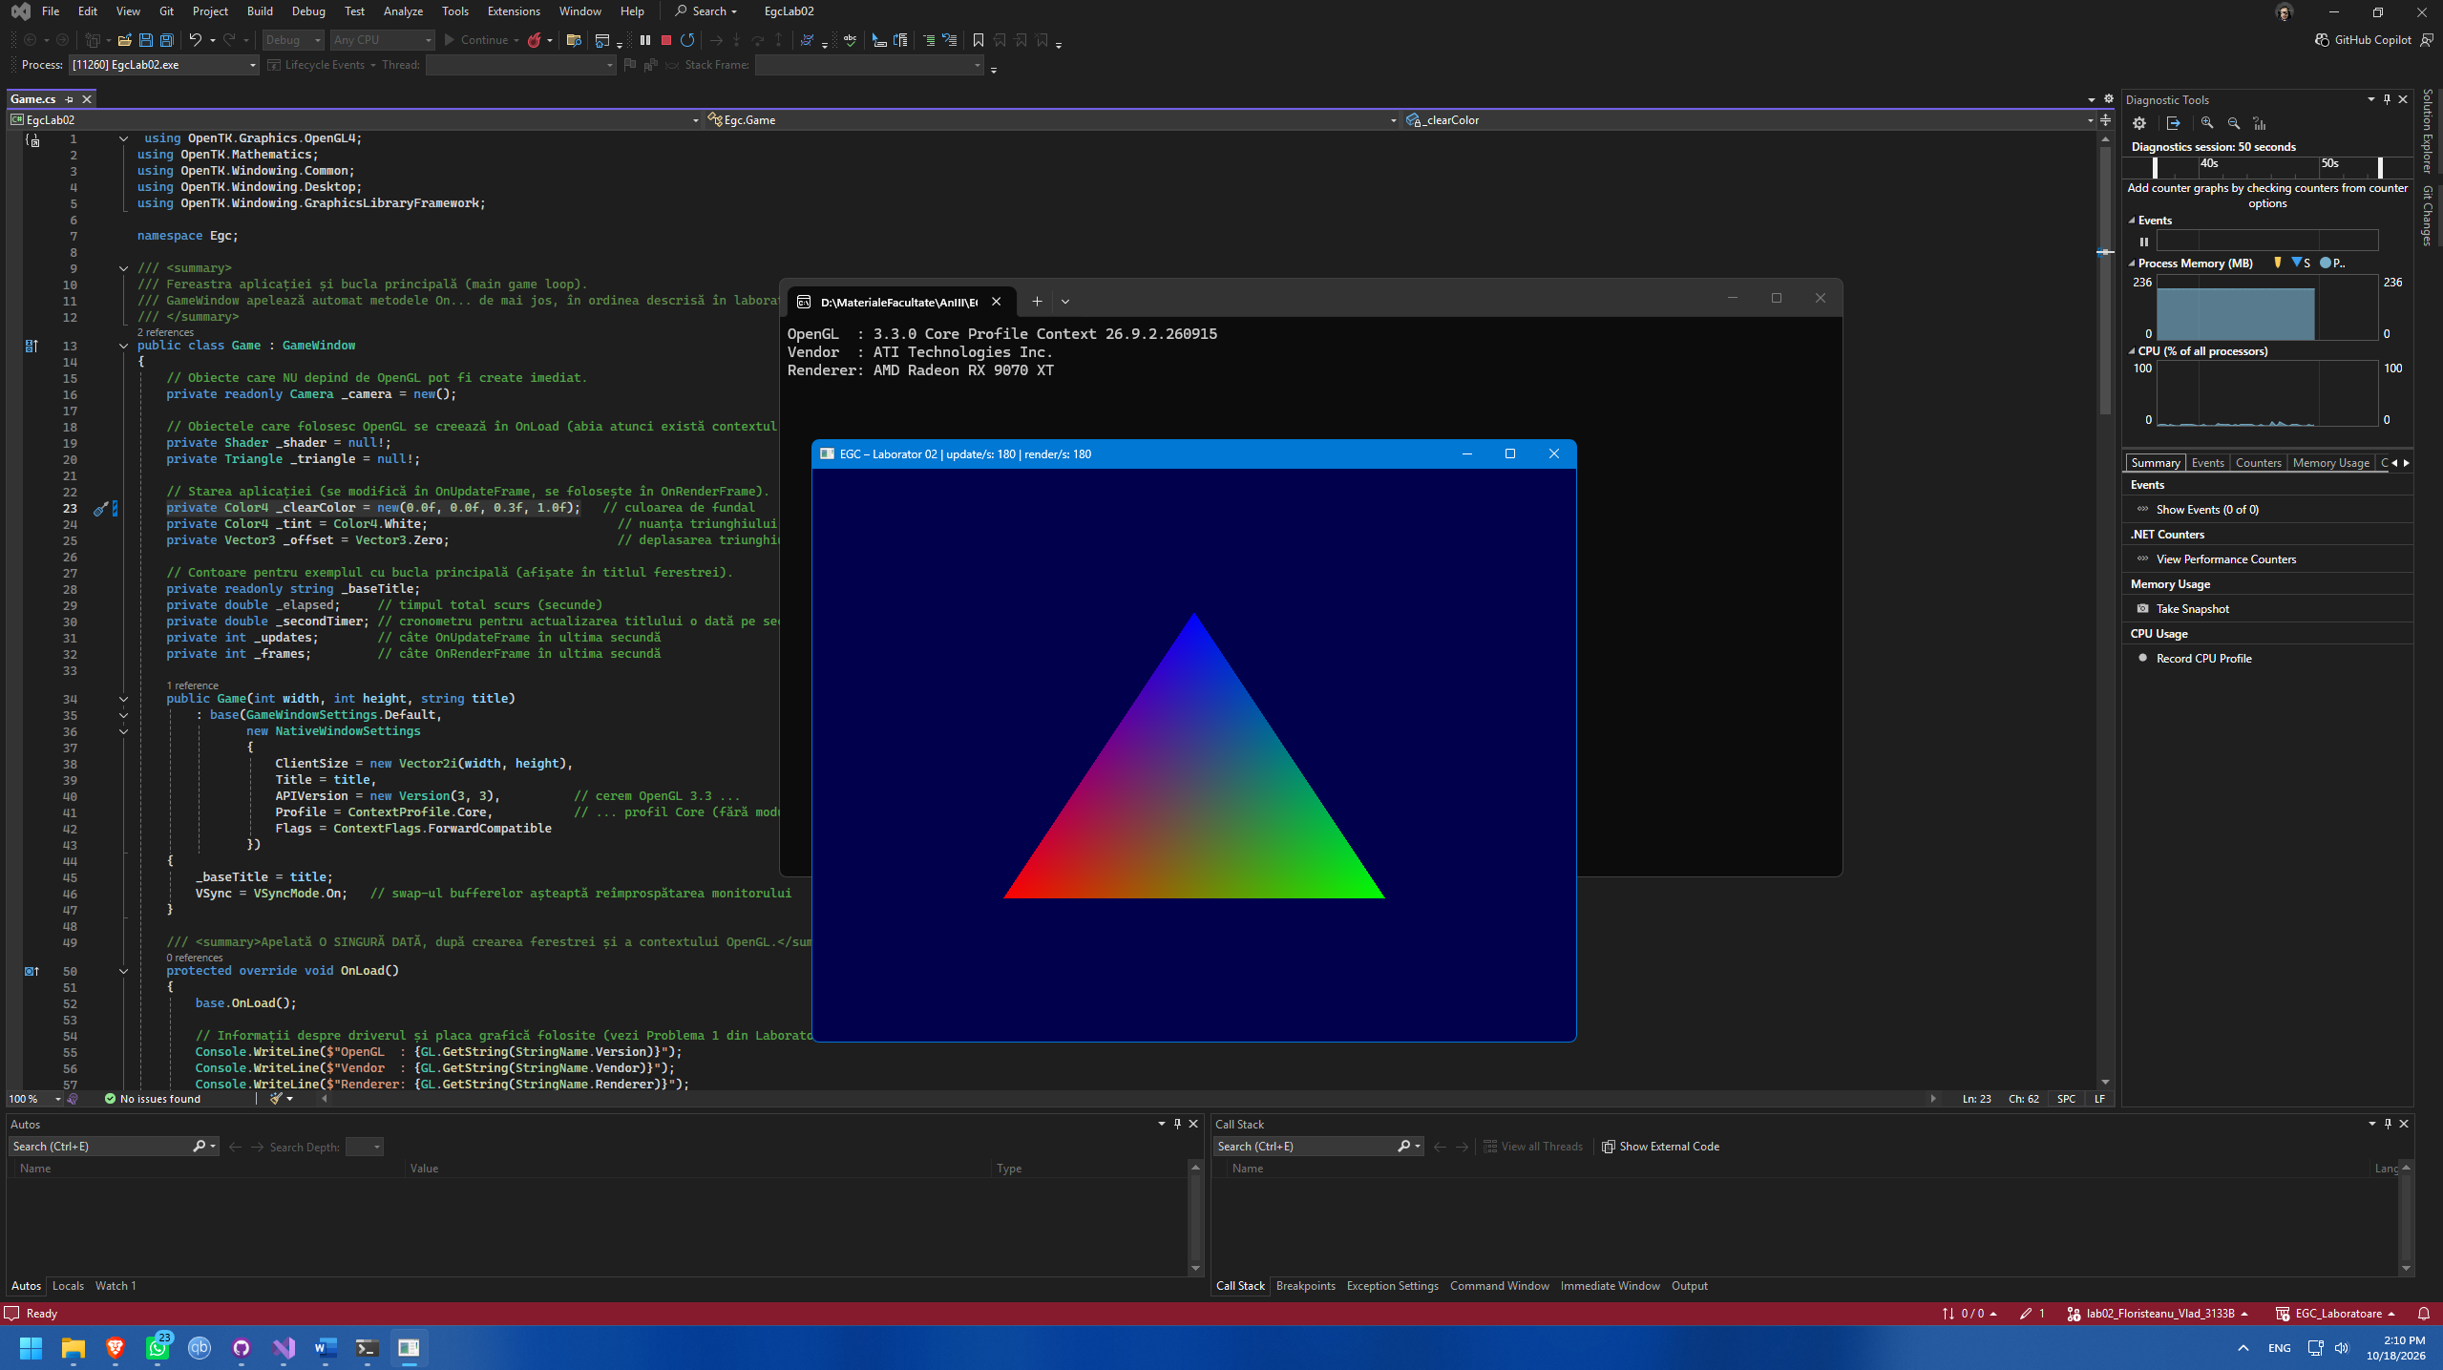

b). Schimbare culoare in timp
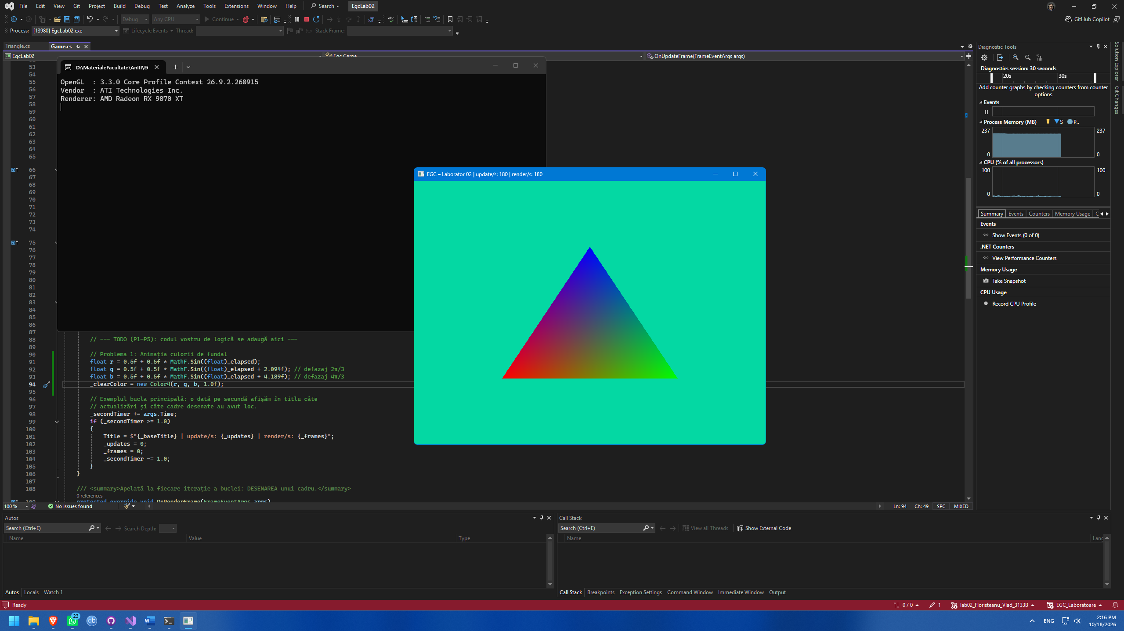
c).
De ce apelul GL.ClearColor(...) este în OnRenderFrame și nu în OnLoad? Funcția GL.ClearColor doar setează starea internă a mașinii de stări OpenGL (definește care este culoarea ce va fi folosită la curățarea ecranului). Deoarece variabila noastră _clearColor își schimbă valorile la fiecare cadru datorită animației, trebuie să actualizăm această stare în OnRenderFrame înainte de apelul efectiv al GL.Clear(), pentru ca ecranul să fie desenat cu noua culoare calculată.
Ar mai funcționa animația dacă l-am muta în OnLoad? Nu. Dacă am muta GL.ClearColor în OnLoad, starea s-ar seta o singură dată la inițializarea programului. Chiar dacă noi am calcula o nouă culoare în OnUpdateFrame, OpenGL ar continua să folosească starea veche, iar fundalul ar rămâne înghețat la culoarea inițială.

Problema 2:
a). Explicație nuanță: Când modificăm _tint, triunghiul își schimbă aspectul din cauza fragment shader-ului. Acolo avem operația FragColor = vec4(vColor, 1.0) * uTint;. Culoarea fiecărui pixel (vColor) este înmulțită cu această nuanță (uTint). Practic, uniforma funcționează ca un filtru de culoare peste imaginea originală a triunghiului.
b). Am adăugat logica de taste în metoda OnUpdateFrame utilizând KeyboardState.IsKeyPressed(...) pentru ca apăsările de taste să seteze variabila _tint la Red, Green, Blue și White.
c). Cum se obține culoarea pixelilor din interiorul triunghiului? Aceasta se obține prin procesul de interpolare care are loc în etapa de rasterizare a plăcii video. Vertex shader-ul emite culorile vârfurilor (ca ieșire out vec3 vColor). Rasterizatorul ia aceste culori și calculează o valoare medie ponderată (bazată pe coordonatele baricentrice ale fiecărui pixel față de vârfuri) pentru tot interiorul, trimițând acea valoare gata amestecată către fragment shader ca intrare (in vec3 vColor).
d) Observație culori identice: Dacă dăm aceeași culoare tuturor vârfurilor, triunghiul va fi monocrom (culoare solidă). Deoarece valorile din extremități sunt identice, interpolarea produce exact aceeași nuanță pe toată suprafața, dispărând complet efectul de gradient.
e) Am mapat tasta Space pentru a schimba culoarea vârfului de sus la rulare. Am apelat _triangle.SetColor(...) pentru a modifica tabloul în memoria RAM, urmat obligatoriu de metoda _triangle.UpdateVertices() care copiază aceste noi date din memorie (RAM) în bufferul plăcii video (VBO), pentru a actualiza afișarea vizuală.

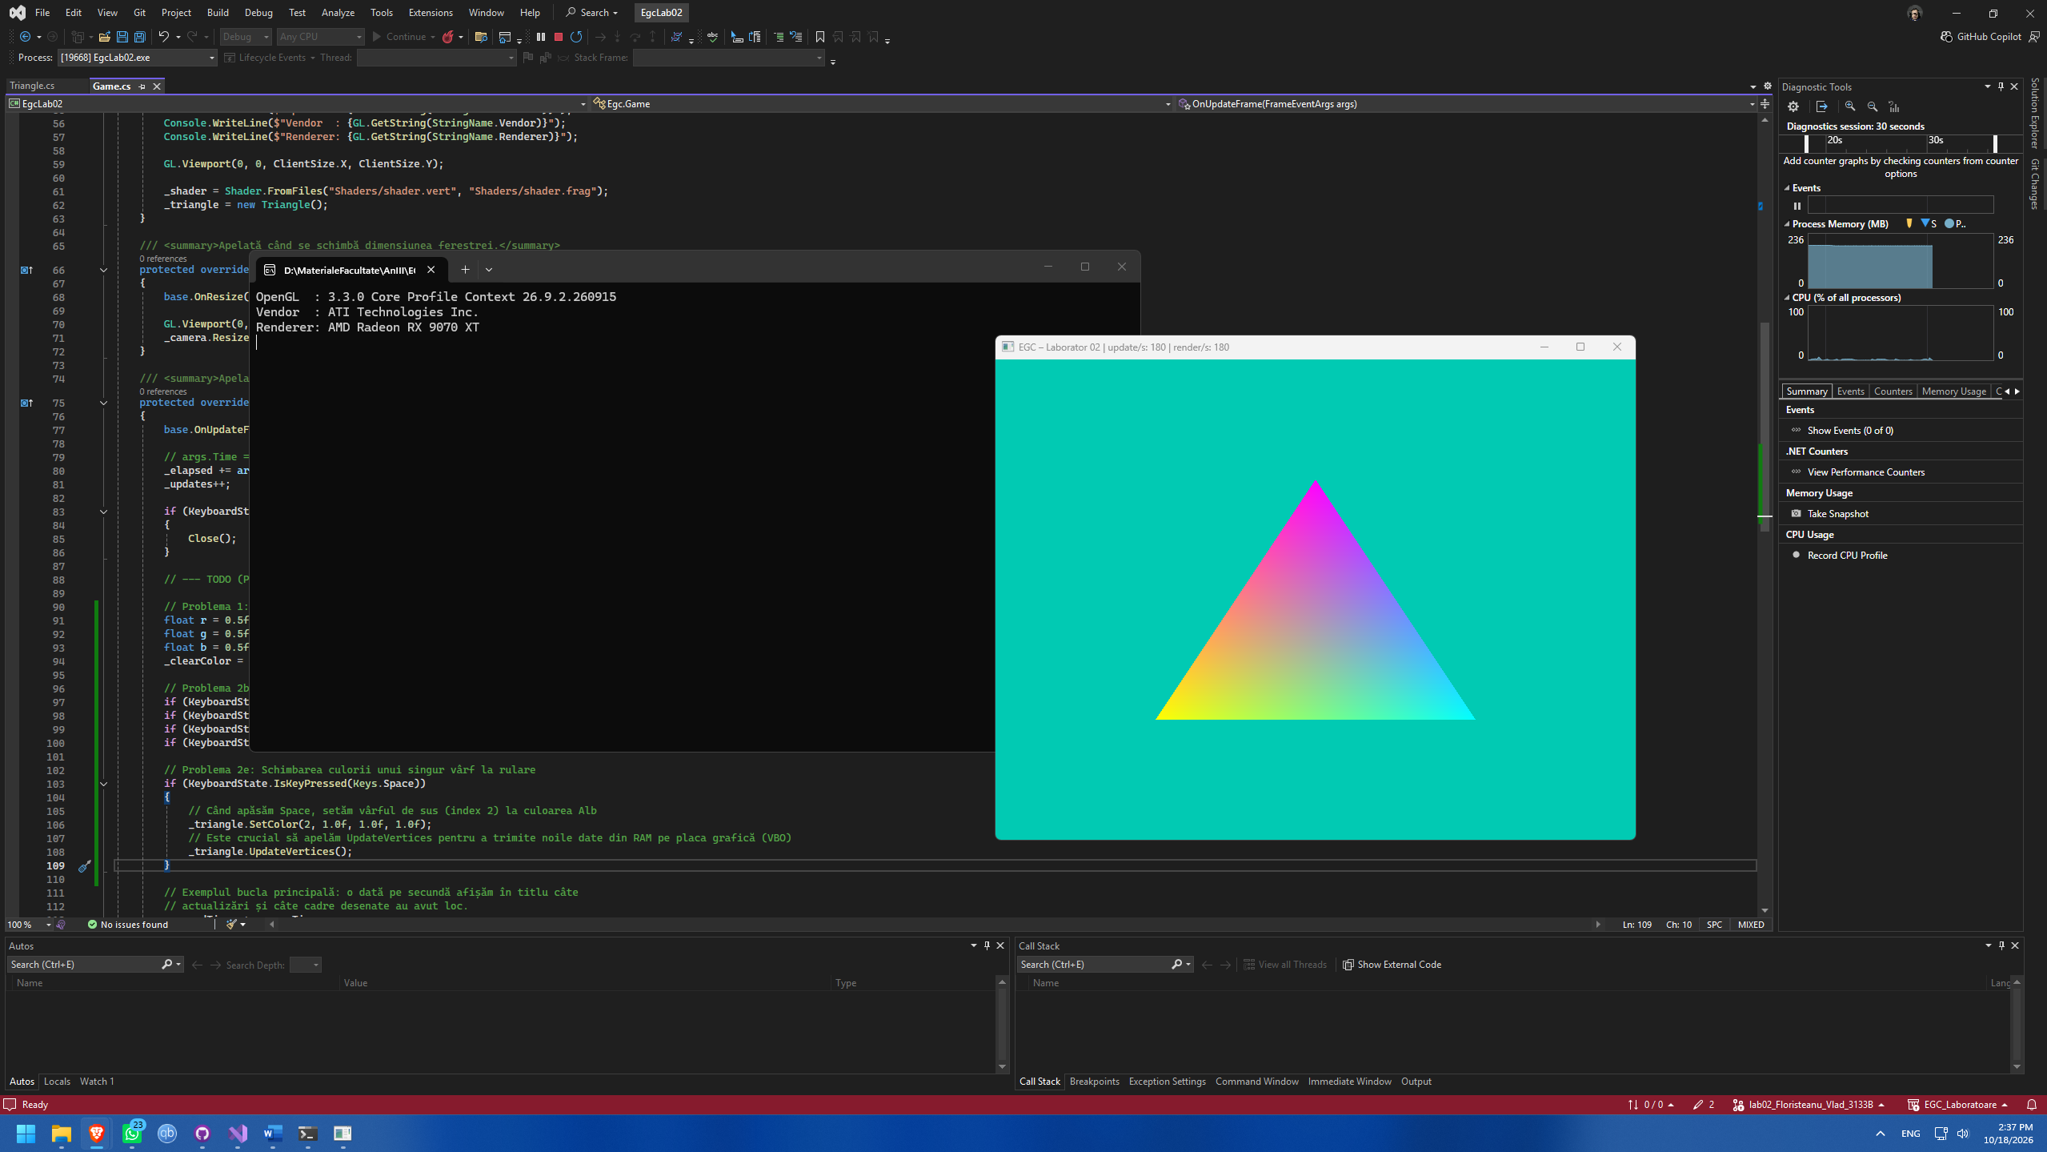
Triunghiul galben/cyan/magenta în culorile originale albe _tint tasta 0
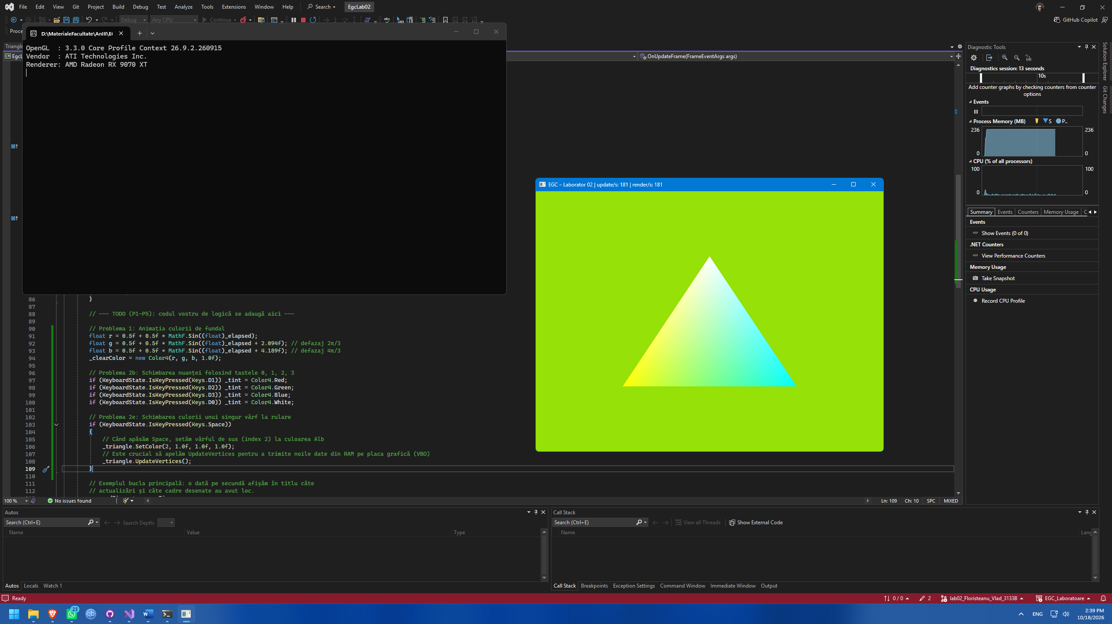
Triungiul după apăsarea tastei Space.

Problema 3:
a) & b) Am creat o variabilă booleană _wireframe pe care o comutăm folosind tasta F, iar în metoda OnRenderFrame folosim GL.PolygonMode pentru a seta modul de desenare la Line sau Fill înainte de afișarea triunghiului.
Răspuns întrebare: De ce IsKeyPressed și nu IsKeyDown?
Funcția IsKeyPressed verifică dacă tasta a fost apăsată exact în cadrul curent (un singur eveniment de tranziție de la starea liberă la cea apăsată). Metoda IsKeyDown, pe de altă parte, verifică dacă tasta este menținută apăsată. Deoarece metoda OnUpdateFrame se apelează de zeci sau sute de ori pe secundă, utilizarea IsKeyDown ar însemna că variabila _wireframe și-ar schimba starea extrem de rapid cât timp degetul stă pe tastă, rezultând într-un flicker incontrolabil a imaginii.
c) Răspuns întrebare:
Ce se întâmplă dacă apelați GL.PolygonMode o singură dată în OnLoad? Triunghiul va fi desenat doar sub formă de contur pentru toată durata rulării programului (sau până când programul se închide). Nu se va mai schimba înapoi la modul plin.
Ce principiu OpenGL ilustrează acest lucru? Aceasta ilustrează principiul fundamental conform căruia OpenGL este o mașină de stări (State Machine). Odată ce o anumită setare este configurată (în cazul acesta, modul de rasterizare a poligoanelor), OpenGL va reține și va aplica această stare la toate operațiunile viitoare, până când i se va cere explicit să o modifice din nou.
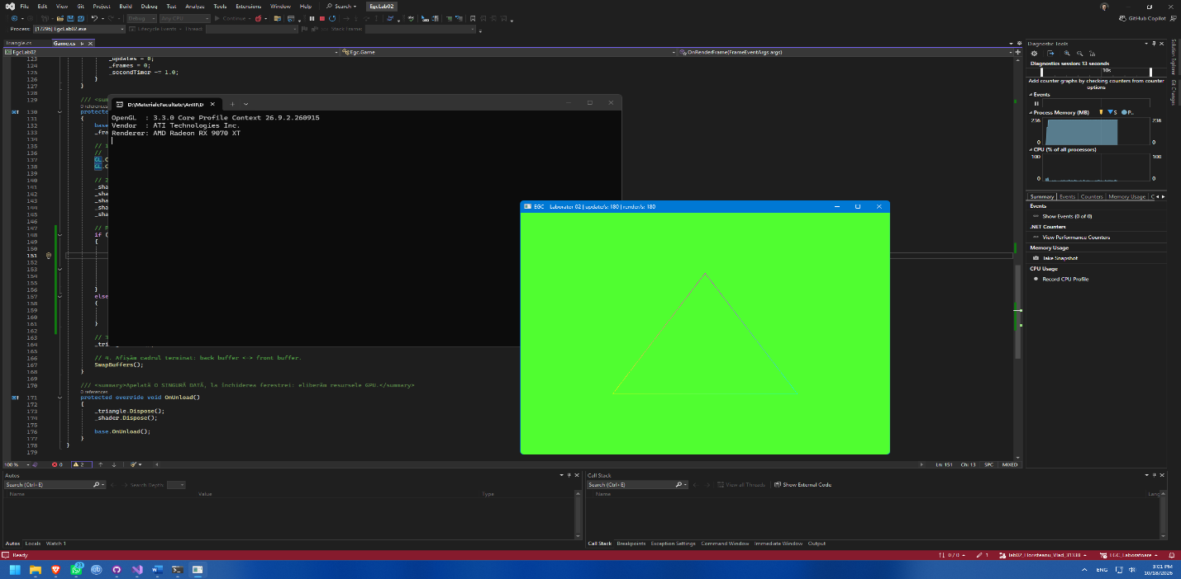

Apasarea tastei F.
d). Apasare tasta F cu point size si midul de poligon Point
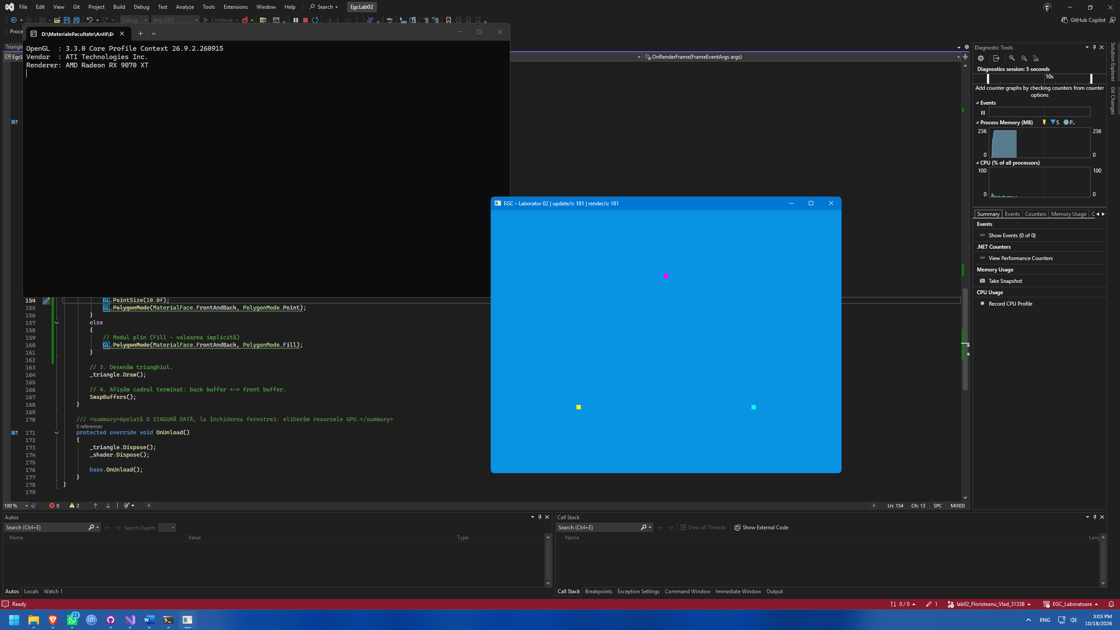

Problema 4:
a). Ce s-a schimbat dacă datele din VBO au rămas aceleași? Datele vârfurilor din VBO descriu geometria obiectului în coordonate locale (pe procesor/memoria RAM și memoria plăcii video). Ceea ce s-a schimbat este vectorul trimis către Vertex Shader sub forma unei variabile de tip uniform (uOffset). Operația de translație se realizează direct pe GPU în timpul rulării vertex shader-ului, unde acest offset este adăugat poziției originale pentru a calcula noua locație pe ecran (gl_Position), lăsând structura originală a VBO-ului intactă.
b). & c). Am implementat deplasarea triunghiului din săgețile tastaturii în OnUpdateFrame. Am folosit IsKeyDown pentru mișcare continuă și am înmulțit viteza cu variabila de timp dt (args.Time = timpul de la randarea ultimului cadru).
d). Ce s-ar întâmpla dacă am folosi un pas fix pe cadru (ex: _offset.X -= 0.01f)? Viteza de deplasare ar deveni strict dependentă de performanța sistemului (FPS). Cu VSync activat (60 FPS), triunghiul s-ar deplasa cu 0.6 unități/secundă. Cu VSync dezactivat (ex: rulând la 2000 FPS), triunghiul s-ar deplasa brusc cu 20 de unități/secundă, dispărând instant de pe ecran. Înmulțind cu dt, garantăm că triunghiul se va deplasa cu aceeași viteză reală, indiferent de câte cadre randează placa video.

e). Ce se întâmplă cu părțile care ies din cubul NDC și în ce etapă? Părțile care depășesc intervalul coordonatelor normalizate (NDC: [-1, 1] pe axele X, Y, Z) sunt tăiate și aruncate. Acest proces se numește Clipping (Tăiere) și are loc într-o etapă fixă a pipeline-ului OpenGL, imediat după executarea Vertex Shader-ului și asamblarea primitivelor, dar înainte de Rasterizare.
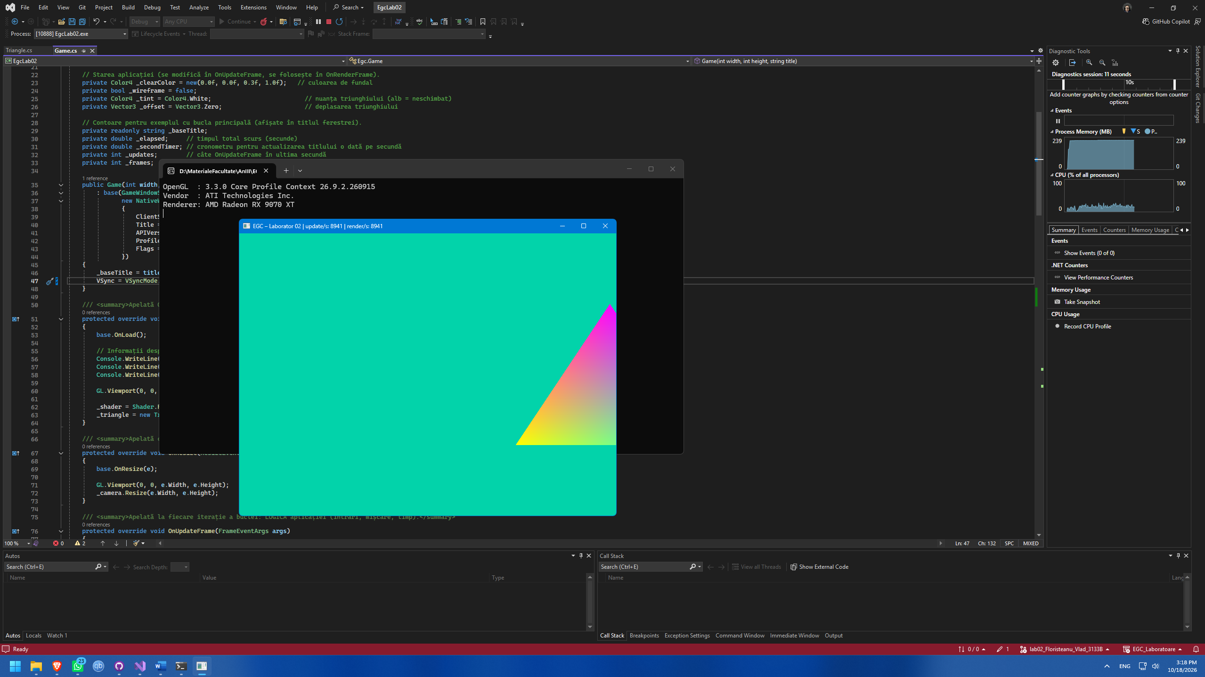
Fenomenul de clipping.

Problema 5:
a) & c) Am folosit metoda SetPosition(...) din clasa Triangle pentru a modifica individual pozițiile celor 3 vârfuri folosind funcții trigonometrice (MathF.Sin și MathF.Cos) dependente de timp (_elapsed). Am observat că, pe măsură ce vârfurile se mișcă, culorile din interior sunt interpolate dinamic și urmăresc noua formă a poligonului.
b).
Ce se întâmplă dacă uitați UpdateVertices()? Triunghiul va rămâne complet nemișcat pe ecran.
De ce? Metoda SetPosition modifică doar tabloul Vertices aflat în memoria RAM (pe CPU). Placa video (GPU) nu știe despre aceste modificări și continuă să deseneze folosind datele vechi aflate în memoria ei (VBO). Metoda UpdateVertices() este obligatorie pentru a apela GL.BufferSubData, funcția care copiază efectiv tabloul actualizat din RAM în memoria plăcii video.

d).
Care transferă mai multe date? Problema 5 transferă mult mai multe date către GPU. La Problema 4 am folosit o variabilă de tip uniform (un simplu Vector3 de 12 bytes trimiși la fiecare cadru). La Problema 5 transferăm întregul VBO (în cazul nostru, 18 elemente float, adică 72 bytes) prin BufferSubData.
Ce ar însemna asta pentru un model cu un milion de vârfuri? Pentru un model cu un milion de vârfuri, deplasarea prin uniforme (Problema 4) ar trimite tot doar 12 bytes, offset-ul adăugându-se simultan tuturor vârfurilor direct pe procesorul grafic (Vertex Shader). În schimb, metoda de la Problema 5 ar presupune copierea a peste 24 de Megabytes de date din RAM în VRAM la fiecare cadru. Acest lucru ar satura lățimea de bandă a plăcii de bază (magistrala PCIe) și ar scădea drastic performanța (FPS-ul).
e).
Aduceți cele trei vârfuri în același punct. Ce se desenează și de ce? Nu se va desena absolut nimic (triunghiul devine invizibil). Când toate vârfurile sunt în același punct (sau sunt coliniare), triunghiul rezultat este unul "degenerat" cu o arie egală cu zero. Etapa de Rasterizare din OpenGL nu generează niciun fragment (pixel) pentru suprafețe cu aria 0. Exemplu in SS-ul de mai jos:
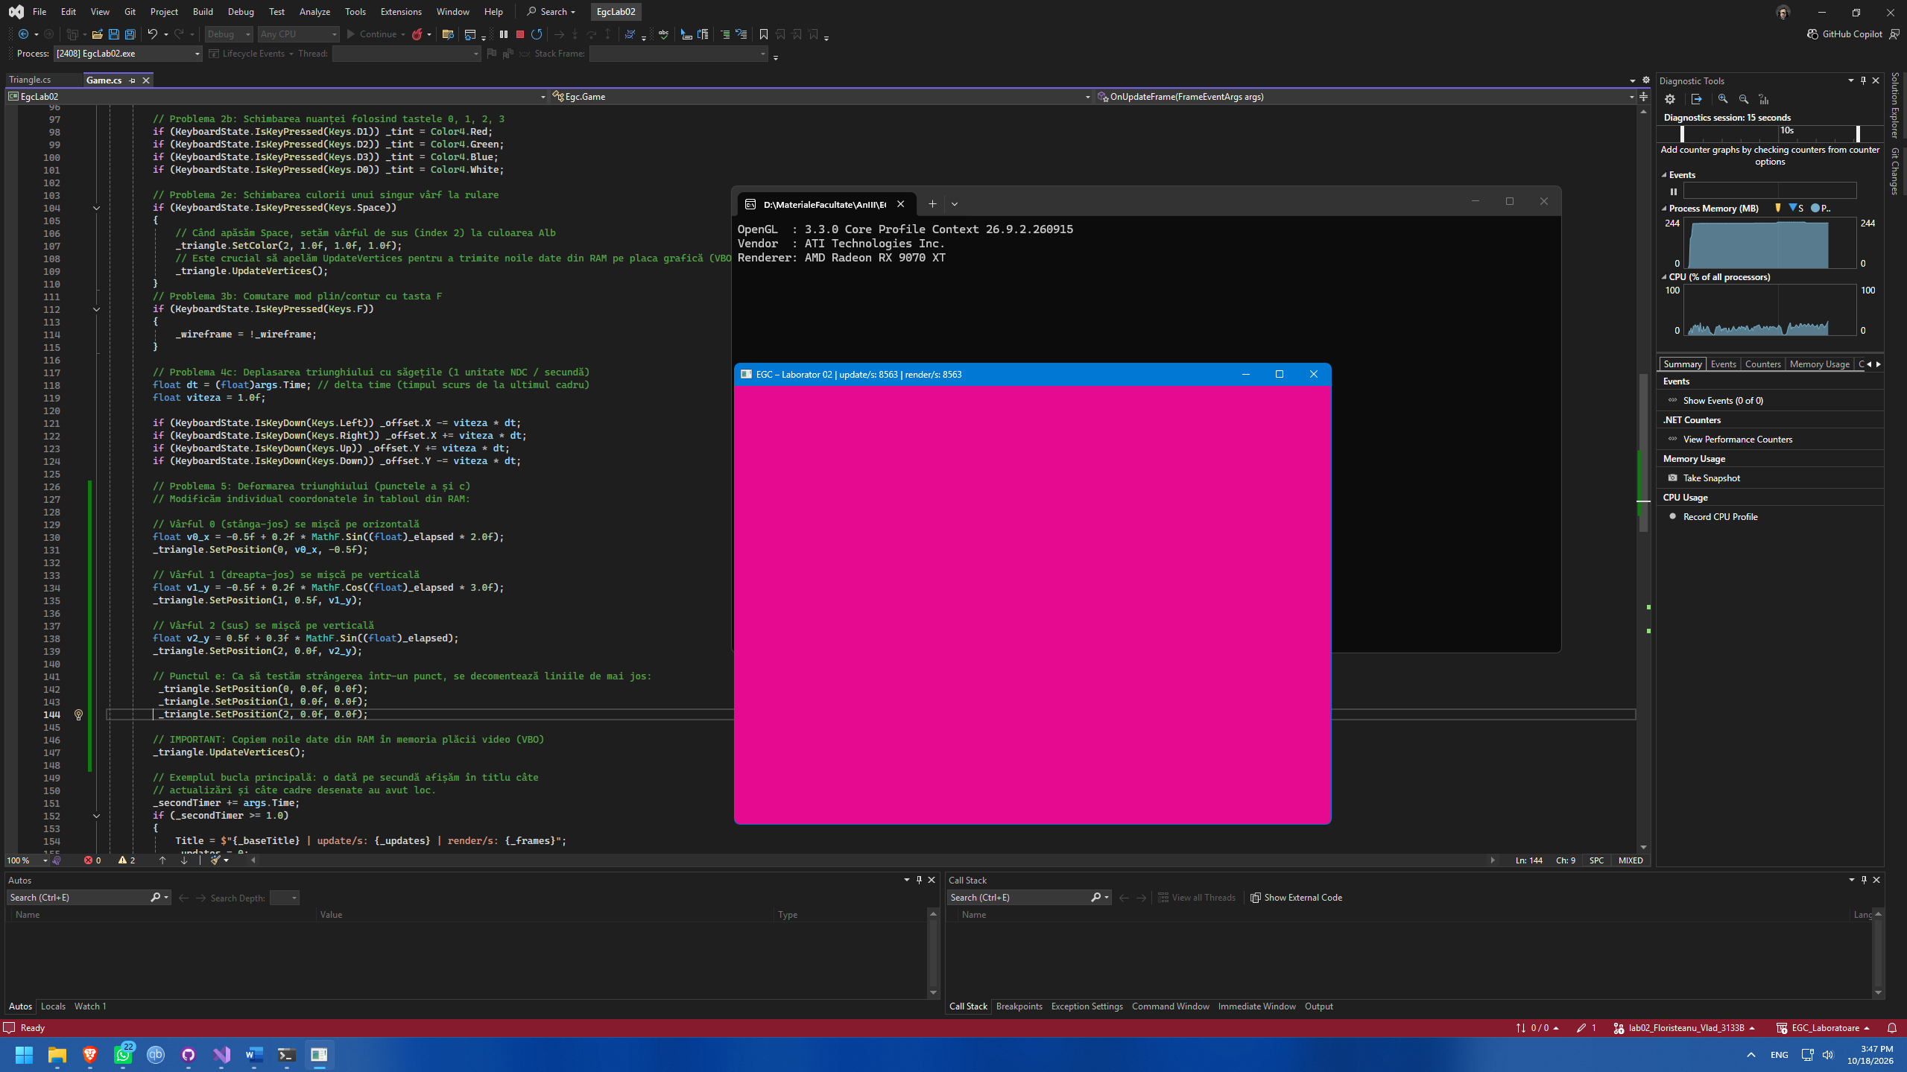

Întrebări de verificare
1. De ce sunt separate OnUpdateFrame și OnRenderFrame? Dați un exemplu de lucru care aparține fiecăreia.
Sunt separate pentru a decupla logica aplicației (calculul fizicii, procesarea intrărilor de la utilizator, actualizarea timpului) de afișarea propriu-zisă a graficii.
- Exemplu OnUpdateFrame: Verificarea tastaturii și deplasarea triunghiului (ex: _offset.X -= viteza * dt).
- Exemplu OnRenderFrame: Curățarea bufferului de culori și apelarea funcției de desenare (ex: GL.Clear(...) și _triangle.Draw()).
2. De ce nu se apelează funcții GL. în constructorul clasei Game, ci în OnLoad? Funcțiile GL. necesită un context OpenGL activ (o legătură validă între aplicație și driverul plăcii video). Acest context este complet creat și disponibil abia după ce fereastra a fost instanțiată de sistemul de operare. Metoda OnLoad este garantată să fie apelată imediat după ce contextul OpenGL a fost activat. Dacă am apela o funcție GL.* în constructor, contextul nu ar exista încă, iar aplicația ar da o eroare de execuție.
3. Ce conține un VAO și ce nu conține? Ce s-ar întâmpla la desenare dacă nu am lega niciun VAO? Un VAO (Vertex Array Object) reține descrierea sau formatul datelor (cum se citesc datele: tipul, offset-ul, stride-ul), legăturile către bufferele cu date (VBO) și legătura către bufferul de indici (EBO). Un VAO nu conține efectiv datele vârfurilor în sine (acelea sunt stocate fizic în VBO, în memoria video). Dacă nu am lega niciun VAO la desenare, apelul DrawElements ar eșua, deoarece OpenGL nu ar ști de unde și cum să citească datele pentru a asambla primitivele.
4. Care este diferența dintre un atribut (in din vertex shader) și o uniformă (uniform)? Dați câte un exemplu din proiect.
- Atributul (in): Este o valoare specifică fiecărui vârf individual dintr-un model. Se schimbă constant de la un vârf la altul în timpul unui apel de desenare. Exemplu din proiect: layout (location = 0) in vec3 aPosition (poziția unică a unui vârf).
- Uniforma (uniform): Este o valoare constantă pentru toate vârfurile și fragmentele pe durata unui întreg apel de desenare. Exemplu din proiect: uniform vec3 uOffset (deplasarea aplicată la fel pe tot triunghiul) sau uniform vec4 uTint (filtrul de culoare).
5. Ce înseamnă stride = 24 și offset = 12 în apelurile VertexAttribPointer din acest laborator?
- Stride (pasul): Reprezintă numărul total de bytes (octeți) de la începutul unui vârf până la începutul următorului vârf în buffer. În laborator, un vârf e compus din 6 elemente float (3 pentru poziție + 3 pentru culoare). Deoarece un float ocupă 4 bytes, stride-ul total este 6 * 4 = 24 bytes.
- Offset: Reprezintă distanța în bytes de la începutul structurii unui vârf până la atributul dorit. Pentru poziție offset-ul este 0. Pentru culoare, care vine imediat după cele 3 float-uri ale poziției, offset-ul este 3 * 4 = 12 bytes.
6. De ce se deformează triunghiul când redimensionăm fereastra? Ce element al proiectului va rezolva această problemă? Se deformează deoarece este desenat folosind direct Coordonate de Dispozitiv Normalizate (NDC), unde spațiul grafic este un cub cu laturile de la -1 la 1 pe toate axele. Acest cub este ulterior mapat fix pe fereastra noastră. Dacă lățim fereastra dreptunghiulară, pătratul NDC este "întins" pe orizontală, deformând geometria. Această problemă va fi rezolvată de matricea de proiecție a camerei (din clasa Camera), care va compensa deformarea prin integrarea raportului lățime/înălțime (AspectRatio).
7. Ce face SwapBuffers() și de ce are nevoie OpenGL de două buffere? SwapBuffers() schimbă rapid bufferul ascuns (back buffer), pe care tocmai s-a terminat desenarea cadrului curent, cu bufferul vizibil (front buffer), care este afișat în prezent pe monitor. OpenGL are nevoie de două buffere (tehnica Double Buffering) pentru a evita fenomenul de "flickering" (pâlpâire). Dacă s-ar desena direct pe ecran într-un singur buffer, utilizatorul ar vedea în timp real cum ecranul este curățat și obiectele sunt desenate progresiv, ceea ce ar arăta ca un flash deranjant.
8. Ce reprezintă args.Time și cum se folosește pentru ca mișcarea să nu depindă de numărul de cadre pe secundă? args.Time (adesea numit delta time sau dt) reprezintă timpul exact, în secunde, care s-a scurs între randarea cadrului precedent și începutul cadrului curent. Înmulțind orice viteză dorită cu acest timp (ex. _offset.X += viteza * dt), garantăm o deplasare constantă raportată la secundă (de exemplu exact 1 unitate NDC / sec), indiferent dacă placa grafică generează 60 de cadre pe secundă sau 2000 de cadre pe secundă.

Nume: Florișteanu Vlad
Grupa: 3133B

